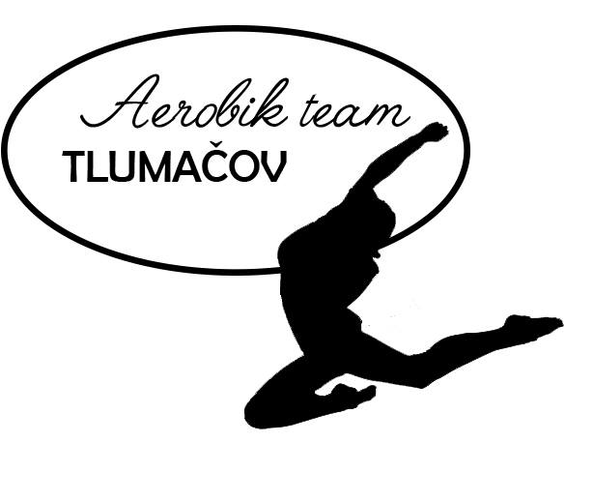
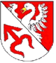
XV. ročník soutěže v aerobiku skupin

„ O pohár starosty obce Tlumačov“

Přihláška na soutěž skupin sobota 6.4.2019
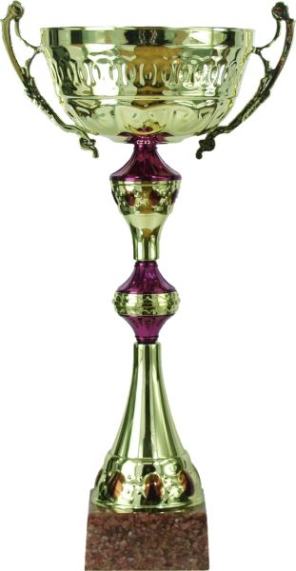
kategorie do 7 let 8 - 10 let 11 - 13 let 14 - více
kategorie estetická technická
adresa klubu, telefon, e-mail:
trenér:
choreograf:
název skupiny:
název skladby: délka trvání skladby:
Přihláška soutěžících

Jméno a příjmení datum narození věk v roce soutěže
1.
2.
3.
4.
5.
6.
7.
8.
9.
10.
11.
12.
13.
14.
15.
16.
17.
18.
19.

